ГОСУДАРСТВЕННОЕ БЮДЖЕТНОЕ ПРОФЕССИОНАЛЬНОЕ ОБРАЗОВАТЕЛЬНОЕ УЧРЕЖДЕНИЕ РЕСПУБЛИКИ ХАКАСИЯ
«ХАКАССКИЙ ПОЛИТЕХНИЧЕСКИЙ КОЛЛЕДЖ»

Специальность 09.02.07
Информационные системы и программирование

отчет по учебной практике

ПМ.08 РАЗРАБОТКА ДИЗАЙНА ВЕБ ПРИЛОЖЕНИЙ

Руководитель:
____________ Горбачева О.Н.
(подпись) (Фамилия И.О.)
__________________________
(оценка, дата)
Выполнил:
Студент группы ИС(ВП) – 31
_______________Адмакина В.А.
(подпись) (Фамилия И.О.)
___________________________
(дата)

Абакан 2024

СОДЕРЖАНИЕ

ВВЕДЕНИЕ 3
ПРОЕКТИРОВАНИЕ 4
Анализ существующих решений 4
Постановка задачи 12
Разработка и описание фирменного стиля 12
Разработка макетов (минимум для 3-х устройств) следующих страницы веб-сайта: 13
Описание проектируемого функционала 13
РАЗРАБОТКА ИНТЕРФЕЙСА ВЕБ-ПРИЛОЖЕНИЯ 13
1. Главная страница 13
2. Страница бронирования 14
3. Страница регистрации в личном кабинете 15
4. Страница входа в личный кабинет 16
5. Страница истории бронирований 16
6. Страница личного кабинета 16
7. Страница точек проката 17
8. Страница банковские карты 17
ЗАКЛЮЧЕНИЕ 19
СПИСОК ИСПОЛЬЗУЕМЫХ ИСТОЧНИКОВ 19

ВВЕДЕНИЕ
В современном мире с каждым днём появляется всё больше и больше новых технологий. В настоящее время сложно представить организацию, у которой нет веб-сайта.
«Квадрокоптер+» – новая и энергичная компания по аренде квадрокоптеров и дронов. Главная цель компании – сделать доступным пользование квадрокоптерами для широкой аудитории молодежи.
Основные принципы работы сервиса:
- Выбрать любой удобный квадрокоптер или дрон для аренды.
- Возможность выбора места аренды (не менее 3-х пунктов), времени, даты.
- Выбор тарифа.
- Удобная система оплаты.
Призыв: Выбирай свободу передвижения, сокращай расстояния!
Необходимо использовать все имеющиеся навыки в дизайне и верстке, чтобы сверстать Landing Page, а также все остальные страницы. Используйте анимацию для привлечения внимания посетителя к акцентам и основным объектам сервиса.
Заказчик хочет, чтобы сайт был современный и энергичный, а также удобный, простой и не менял свои качества при различных разрешениях экрана.
Заказчик отметил, что услугами аренды квадрокоптеров, в основном, пользуются люди, от 18 лет, подростки и взрослые.

ПРОЕКТИРОВАНИЕ

Анализ существующих решений
При проектировании были изучены альтернативные решения. Основные факторы, на которые было обращено внимание: дизайн и пользовательский интерфейс, функции и возможности веб-приложения, надежность и безопасность.
При анализе существующих решений конкурентов были выбраны веб-приложения, которые встречались чаще всего при поиске в трех поисковых системах:
- https://pauri.ru/category/kvadrakoptery-prokat-i-arenda/
- https://rabbitgo.ru/catalog/arenda-kvadrokoptera/
- https://quadrocopter.su/services/prokat-kvadrokoptera-arenda-koptera
Ключевыми словами при поиске были:
- аренда квадрокоптера
- прокат квадрокоптера
- аэросъемка аренда
- прокат дрона

В таблице 1 приведены результаты поиска по ключевым словам.
Таблица 1 – Результаты поиска
Ключевые слова | Googl | Yandex | rambler
аренда квадрокоптера | 1.https://rabbitgo.ru/catalog/arenda-kvadrokoptera/  2. https://nanojam.ru/products/arenda-kvadrokoptera  3. https://quadrocopter.su/services/prokat-kvadrokoptera-arenda-koptera | 1.https://pilothub.ru/pilots/arenda/  2. https://quadrocopter.su/services/prokat-kvadrokoptera-arenda-koptera  3. https://pauri.ru/category/kvadrakoptery-prokat-i-arenda/ | 1.https://quadrocopter.su/services/prokat-kvadrokoptera-arenda-koptera  2.https://msk.aura-rent.ru/kvadrokoptery/  3. https://pauri.ru/arenda-kvadrokoptera-dji-mini-4-pro-rc2-combo/

Продолжение таблицы 1
прокат квадрокоптера | 1.https://rabbitgo.ru/catalog/arenda-kvadrokoptera/  2. https://quadrocopter.su/services/prokat-kvadrokoptera-arenda-koptera  3. https://www.google.ru/url?sa=t&rct=j&q=&esrc=s&source=web&cd=&ved=2ahUKEwii6omjkP-CAxWeFhAIHarxAvUQFnoECB8QAQ&url=https%3A%2F%2Fspb.pauri.ru%2Fcategory%2Fkvadrakoptery-prokat-i-arenda%2F&usg=AOvVaw32FyYkkg9WGnPwh3avoTJ_&opi=89978449 | 1.https://quadrocopter.su/services/prokat-kvadrokoptera-arenda-koptera  2. https://gdeprosto.ru/rascenki/gorod/xakasiya/abakan/foto-i-video/aerosemka-arenda-kvadrokoptera-s-pilotom_7427/  3. https://stranauslug.ru/arenda-kvadrokopter/ | 1.https://quadrocopter.su/services/prokat-kvadrokoptera-arenda-koptera  2.https://pauri.ru/category/kvadrakoptery-prokat-i-arenda/  3. https://rabbitgo.ru/catalog/arenda-kvadrokoptera/
прокат дрона | 1.https://pauri.ru/category/kvadrakoptery-prokat-i-arenda/  2. https://rabbitgo.ru/catalog/arenda-kvadrokoptera/  3. https://quadrocopter.su/services/prokat-kvadrokoptera-arenda-koptera | 1.https://quadrocopter.su/services/prokat-kvadrokoptera-arenda-koptera  2. https://cornu.ru/arenda-gonochnogo-drona-dji-fpv/  3. https://uslugi.yandex.ru/62-krasnoyarsk/category?text=аренда+квадрокоптера | 1.https://quadrocopter.su/services/prokat-kvadrokoptera-arenda-koptera  2.https://uslugi.yandex.ru/213-moscow/category?text=аренда+квадрокоптера+с+оператором  3. https://pauri.ru/category/kvadrakoptery-prokat-i-arenda/

Продолжение таблицы 1
Аэросъемка аренда | 1. https://rabbitgo.ru/aerosemka-meropriyatij/  2.https://pauri.ru/uslugi/aehrosemka-stroitelstvo/  3.https://quadvision.ru/ | 1.https://uslugi.yandex.ru/1095-abakan/category?text=аэросъемка  2.https://datum-group.ru/projects/aerofotosemka/?utm_source=yandex&utm_medium=cpc&utm_campaign=Аэрофотосъемка%20%20Поиск%20%20РФ&utm_content=15370691043&utm_term=аэрофотосъемка&region=1095&region_name=Абакан.desktop.Абакан.48435622709.none&block=premium.1&yclid=2177869210666139647  3. https://zoon.ru/abakan/utility_service/type/aehrosyomka/ | 1.https://www.geoscan.ru/ru/services/aerofoto?utm_source=yandex&utm_medium=cpc&utm_campaign=cid%7C72507154%7Csearch&utm_content=gid%7C4863883500%7Caid%7C11913185367%7C39294550521_39294550521&utm_term=Аэросъемка%20с%20воздуха&pm_source=rambler.ru&pm_block=other&pm_position=1&etext=2202._4a95oSGFTY67hrqhm6T3qJ7o_iO1fB1nFaHUG7ZgrXIeaDwm6uO8cQGtudRyey5c2Fvcm5vZGFldXdtaWpvaA.5c12788c0128bd4ba06291ff55d8f4b1e6864d18&yclid=1385395417738117119  2.https://kinolet.com/  3.https://rentrep.ru/

Чаще всего встречались 3 веб-приложения:
- pauri.ru - https://pauri.ru/category/kvadrakoptery-prokat-i-arenda/ (6 раз)
- quadrocopter.su - https://quadrocopter.su/services/prokat-kvadrokoptera-arenda-koptera (5 раз)
- rabbitgo.ru - https://rabbitgo.ru/checkout/ (10 раз)

- Главная страница веб-приложения quadrocopter.su на рисунке 1.1.(https://quadrocopter.su/services/prokat-kvadrokoptera-arenda-koptera)

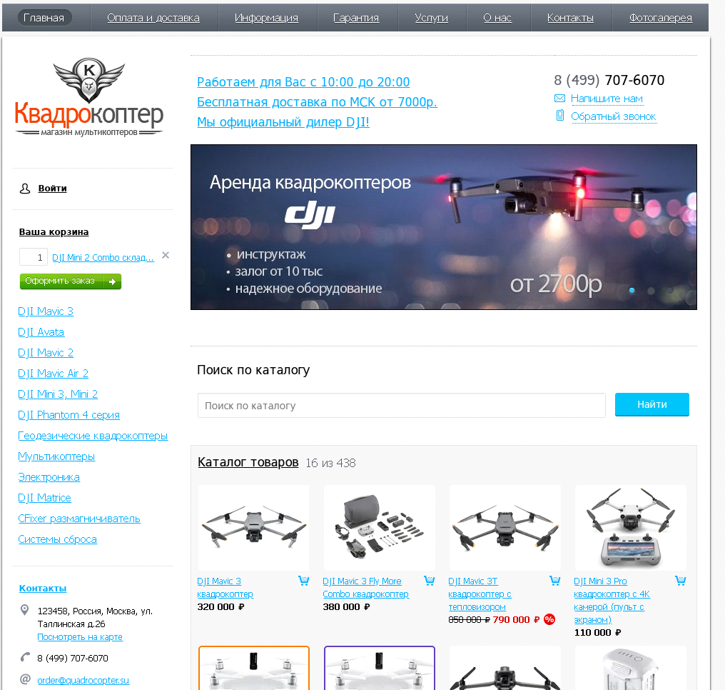
Рисунок 1 – Главная страница веб-приложения quadrocopter.su
Плюсы
- Обратная связь
- Удобное меню навигации
- Есть личный кабинет
- Все кнопки и ссылки выделяются
Минусы
- Версии для слабовидящих (и с ОВЗ) нет.
- Не адаптивный
- Форма оформления заказа примитивная
- Форма обратного звонка и «напишите нам» одна и та же

2. Главная страница веб-приложения rabbitgo.ru представлена на рисунке 2 ( https://rabbitgo.ru/checkout/)

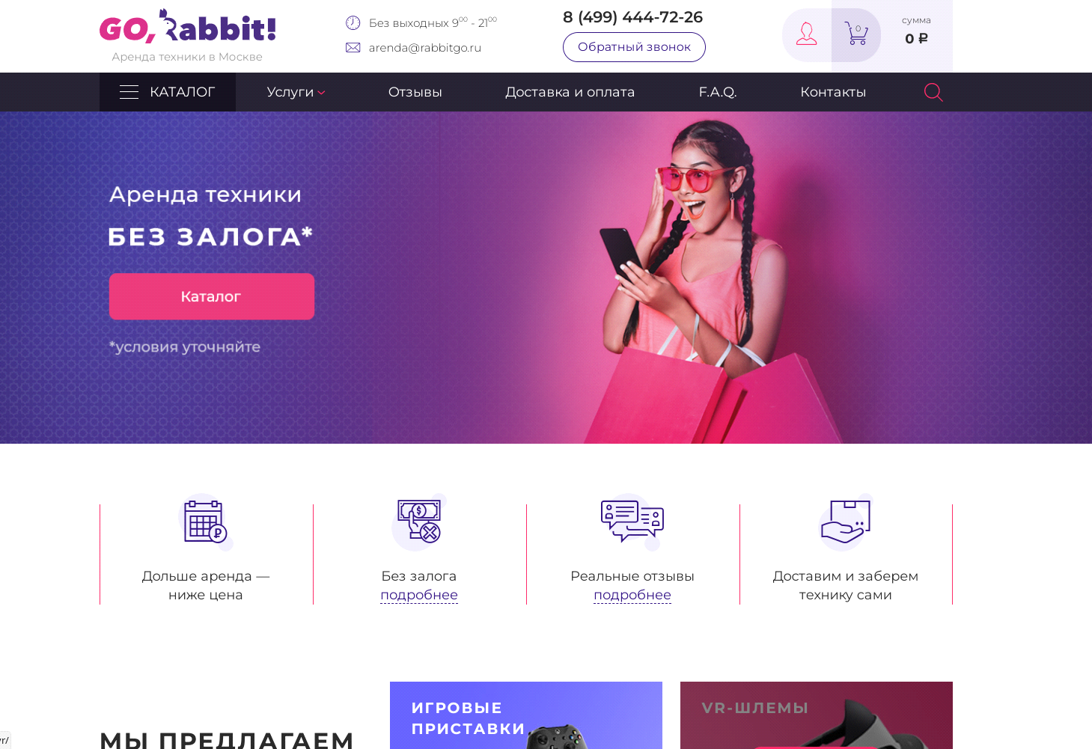
Рисунок 2 – Главная страница веб-приложения rabbitgo.ru

Плюсы
- Обратная связь
- Удобное меню навигации
- Можно добавить квадрокоптеры в корзину
- Есть личный кабинет
- Все кнопки и ссылки выделяются
- Адаптивный под разные разрешения
- Красивый банер (карусель)
- Есть быстрый заказ, без регистрации на сайте (только имя и телефон).
Минусы
- Версии для слабовидящих (и с ОВЗ) нет
- Навигация не фиксированная

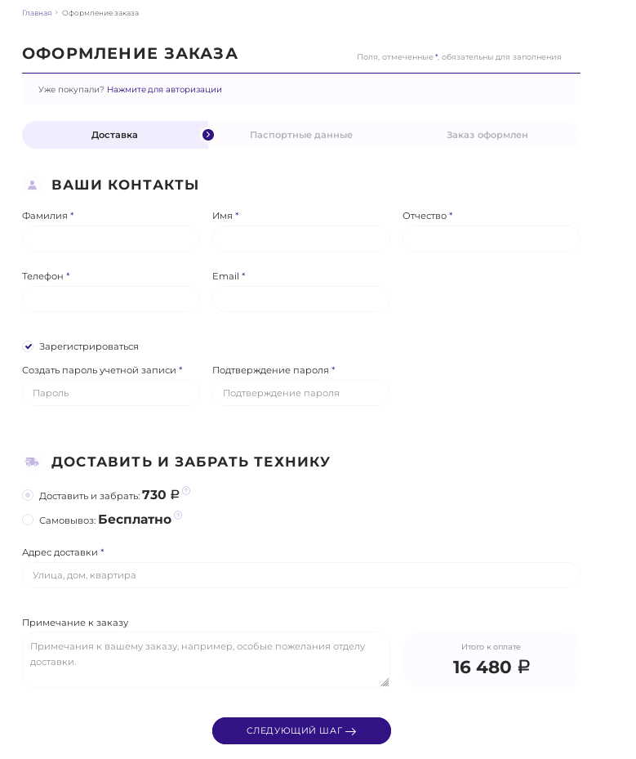
Рисунок 3.1 - Полная форма заказа

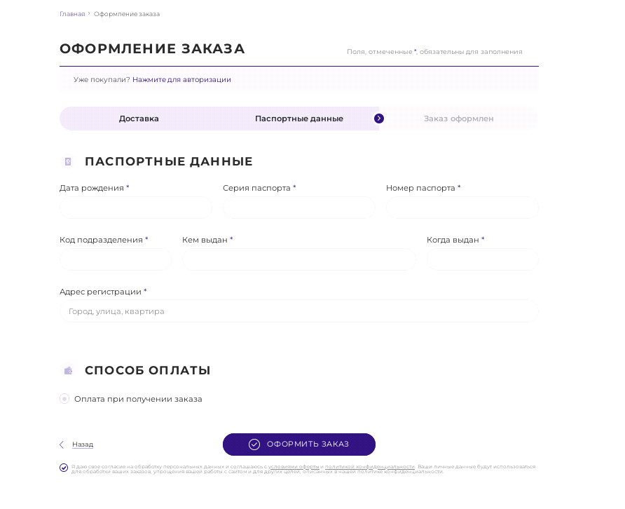
Рисунок 3.2 - Полная форма заказа

3. Главная страница веб-приложения pauri.ru (https://pauri.ru/category/kvadrakoptery-prokat-i-arenda/)

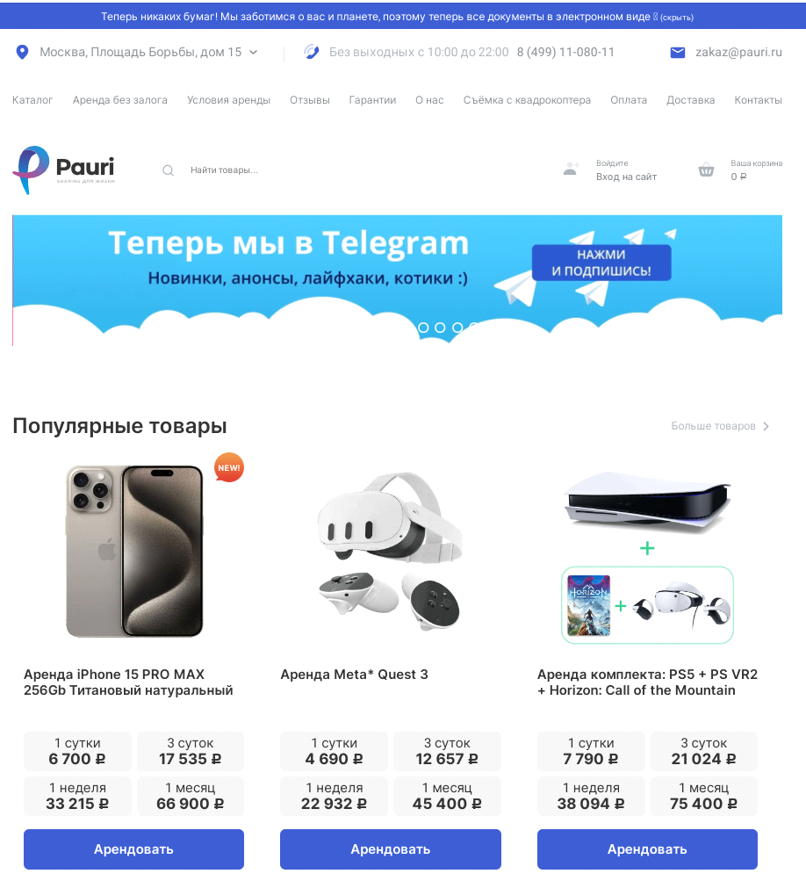
Рисунок 4 – Главная страница веб-приложения pauri.ru

Плюсы
- Обратная связь
- Удобное меню навигации
- Можно добавить квадрокоптеры в корзину
- Есть личный кабинет
- Все кнопки и ссылки выделяются
- Адаптивен под разные разрешения
Минусы
- Версии для слабовидящих (и с ОВЗ) нет
- Навигация не фиксированная

В таблице основных решений при разработке своего веб-приложения были рассмотрены следующие варианты критериев сравнения:
- понятное навигационное меню;
- индивидуальный дизайн;
- ориентация по сайту;
- наличие регистрации\авторизации;
- мобильная версия сайта
- личный кабинет пользователя;
- обратная связь;
- раздел с доп. Информацией об оплате;
- указано, какие банковские карты поддерживаются
Результаты сравнения приведены в сводной таблице 2.

Критерии сравнения | Название веб-приложений конкурентов
Критерии сравнения | quadrocopter.su | https://rabbitgo.ru/checkout/ | https://pauri.ru/checkout/
Обратная связь | + | + | +
Раздел с доп. Информацией об оплате | + | + | +
Понятное навигационное меню | + | + | +
Наличие регистрации/авторизации | - | + | +
Личный кабинет пользователя | - | + | +
Возможность указать электронную почту для получения чека об оплате | + | + | +
Указано, какие банковские карты поддерживаются | + | - | +
Мобильная версия сайта | - | + | +
Индивидуальный дизайн | - | + | +
Таблица 2 – Cводная таблица по критериям сравнения

Вывод: сайты, хоть и связаны одной темой, имеют разный дизайн и наполнение, свои плюсы и минусы. Но версии для слабовидящих нет, ни на одном из этих трех сайтов.
В результате исследования было принято решение взять более понравившиеся и подходящие моей задумке идеи, но в более подходящем дизайне.

Постановка задачи
В современном мире с каждым днём появляется всё больше и больше новых технологий. В настоящее время сложно представить организацию, у которой нет веб-сайта.
К вам обратилась компания «Квадрокоптер+» – новая и энергичная компания по аренде квадрокоптеров и дронов. Главная цель компании – сделать доступным пользование квадрокоптерами для широкой аудитории молодежи.
Основные принципы работы сервиса:
1. Выбрать любой удобный квадрокоптер или дрон для аренды.
2. Возможность выбора места аренды (не менее 3-х пунктов), времени, даты
3. Выбор тарифа
4. Удобная система оплаты
Призыв: Выбирай свободу передвижения, сокращай расстояния!
Вам необходимо использовать все имеющиеся навыки в дизайне и верстке, чтобы сверстать Landing Page, а также все остальные страницы. Используйте анимацию для привлечения внимания посетителя к акцентам и основным объектам сервиса.
Заказчик хочет, чтобы сайт был современный и энергичный, а также удобный, простой и не менял свои качества при различных разрешениях экрана.
Заказчик отметил, что услугами аренды квадрокоптеров, в основном, пользуются люди, от 18 лет, подростки и взрослые.

Разработка и описание фирменного стиля
- Логотип сайта
- Цветовое решение
- Выбор шрифтов
- UI KIT (примеры в папке Фирменный стиль) – на отдельном макете расположить примеры всех заголовков (h1-h4), коды цветов, блок абзаца, формы с заполнением и без, кнопки в трех состояниях (обычная, при наведении, неактивная)
- Используемые иконки или иконочные шрифты
- Адрес Figma

Разработка макетов (минимум для 3-х устройств) следующих страницы веб-сайта
- Главная страница - Landing Page
- Страница входа в личный кабинет
- Страница регистрации в личном кабинете
- Страница личного кабинета
- Страница бронирования
- Страница история бронирования
- Страница точки проката
- Страница банковские карты
- Пользовательское соглашение

Выполнить адаптацию под три устройства (телефон, планшет, ПК).

Описание проектируемого функционала
……..

РАЗРАБОТКА ИНТЕРФЕЙСА ВЕБ-ПРИЛОЖЕНИЯ
- Главная страница
Главная страница (landing page) содержит следующие блоки:

- Секция о доверии компании (блок с информацией о компании)
- Блок с новостями
- Блок с инфографикой о квадрокоптерах
- Подвал (навигация и социальные сети)

Шапка сайта

○ Логотип компании



○ Меню навигации
- Акции
- Бронирование
- Личный кабинет
- Точки проката
Слайдер с рекламой квадрокоптеров и услуг (карусель) с использованием JS или CSS представлен в Листинге 1

Листинг 1. Код слайдера

- Секция о доверии компании.

(с комментариями)
Код формы поиска с валидацией на JS представлена в Листинге 2.
Листинг 2. Код формы поиска
Класс квадрокоптера
- Марка
- Модель
- Кнопка поиска

(с комментариями)
Описание блока, содержащего анимированную инфографику с кратким описанием самокатов.
Листинг….
- Страница бронирования
На этой странице необходимо отобразить форму для сбора данных клиентов и его квадракоптера, а именно:
- Данные об квадрокоптерах
- Идентификатор квадрокоптера
- Марка квадрокоптера
- Название квадрокоптера
- Время / Дата бронирования
- Время / Дата возврата
- Стоимость бронирования за день / час
- Точка проката
- Данные о клиенте с валидацией на JS
- Имя (обязательное поле, разрешенные символы (кириллица, пробел и тире))
- Фамилия (обязательное поле, разрешенные символы (кириллица, пробел и тире))
- ○ Отчество (обязательное поле, разрешенные символы (кириллица, пробел и тире))
- Номер телефона
- Паспортные данные
- Банковская карта (отображаются последние 4 цифры номера банковской карты)

Кнопка для бронирования квадрокоптера и возможность для бронирования нескольких квадрокоптеров.
Финальная стоимость
Формируется исходя из данных. Прокат квадрокоптера: 1 час — 1350 руб. 6 часов 8000 руб. Сутки 12000 руб.

- Возможность выбора квадрокоптера
- Возможность выбора банковской карты
- Кнопка для оформления бронирования

- Страница регистрации в личном кабинете
На этой странице вам необходимо сделать форму с валидацией на JS со следующими полями:
- Имя (кириллица, пробел, знак тире)
- Фамилия (кириллица, пробел, знак тире)
- Отчество (кириллица, пробел, знак тире)
- Паспортные данные (только цифры, 2 поля серия и номер)
- Телефон
- Дата рождения (тип дата, 1920-2018).
- Пароль (обязательное поле, не менее 8-ти символов);
Повтор пароля обязательное поле, должно совпадать с полем Пароль.
Кнопка для регистрации.

При ошибках валидации пользователю должны выводиться сообщения без перезагрузки страницы.

- Страница входа в личный кабинет
На этой странице необходимо сделать форму со следующими полями:
- Телефон
- Пароль
- Кнопка для входа
- Страница истории бронирований
На этой странице необходимо отобразить всю информацию об истории
бронирований, а именно:
- Информация о бронировании
- Код бронирования
- Стоимость бронирования
Информация об аренде (для каждого заказа)
- Номер заказа
- Марка квадрокоптера
- Модель квадрокоптера
- Фото квадрокоптера
- Время/дата начала аренды
- Время/дата окончания аренды
- Итоговое количество часов/дней аренды
- Адрес точки проката, где производилась аренда
- Итоговая стоимость аренды
- Кнопка для повторного бронирования

- Страница личного кабинета
На этой странице необходимо отобразить информацию о пользователе, а именно:
- Имя
- Фамилия
- Отчество
- Баллы
- Количество бронирований
- Кнопка перехода на страницу банковские карты
- Кнопка выхода из личного кабинета
- Бронирования. Каждое бронирование должно отражать следующую
информацию:
Идентификатор квадрокоптера
Марка
Название
Картинка квадрокоптера
Описание квадрокоптера
Дата/время бронирования
Дата/время возврата
Выбранная точка проката

- Страница точек проката
На этой странице необходимо отобразить карту со всеми местонахождениями точек проката. Всего в городе 3 точки проката (Спортивный комплекс «Абакан», Краеведческий музей, Спортивный комплекс «Саяны»). При нажатии на точку проката отображается список из 4-х квадрокоптеров, доступных к бронированию.
Отображение и выбор точек на карте реализуйте с помощью JS (например, с использованием yandex map API)
- Страница банковские карты
На этой странице необходимо отобразить информацию о привязанных банковских картах клиента, а именно:
Номер карты (номер карты должен быть не явным, отображаются последние 4 цифры)
Тип карты (Visa, MasterCard, Мир): тип банковской карты определяется по первым цифрам номера карты (1111 - Visa, 2222 - MasterCard, 3333 – Мир)
Активность (Активна/Закончился срок обслуживания карты)
Кнопка удалить карту
Кнопка добавить банковскую карту (модальное окно)

Модальное окно добавить банковскую карту
Данное окно содержит информацию о добавляемой банковской карте, а именно:
Номер карты (длина номера карты 16 символов, разделенных пробелом по 4 символа)
Имя и фамилия держателя банковской карты латиницей
Дата окончания банковской карты
Код CVV/CVC (длина кода 3 символа)
Кнопка добавить (после нажатия кнопки банковская карта появляется на странице банковская карта)

Необходимо создать логотип компании в формате PNG.

Сохраните сверстанные страницы со следующими именами:
Главная страница - Landing Page – index.html
Страница входа в личный кабинет – login.html
Страница регистрации в личном кабинете – register.html
Страница личного кабинета – profile.html
Страница бронирования – booking.html
Страница история бронирования – history.html
Страница точки проката – rentplace.html
Страница банковские карты – cards.html

ЗАКЛЮЧЕНИЕ
Что было сделано в результате прохождения учебной практики, какими средствами.

СПИСОК ИСПОЛЬЗУЕМЫХ ИСТОЧНИКОВ

